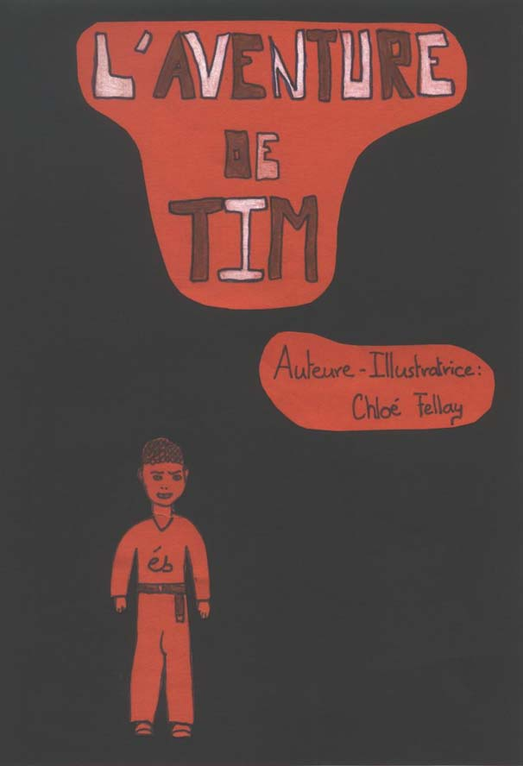

Sommaire

1) Tim
2) invitation
3) Le voyage follement mouvementé de Jack
4) Drôle d'idée
5) Cabane de chasseurs
6) Sauvés par des animaux

1. tim

Il a la peau couleur chocolat, les cheveux bruns dressés sur la tête et les yeux bleu foncé. Il s’appelle Tim Masson. C’est un garçon de taille moyenne et assez maigre.
A l’école ce qu’il préfère, c’est la gymnastique ! Garçon très soigneux et sportif, il est habile et rapide comme un guépard.
Oh ! J’allais oublier ! Il a deux petites soeurs qu’il adore et un grand frère. Ses parents sont divorcés, alors il vit chez sa maman et, pendant les vacances, il se rend chez son papa.
Et son repas préféré, le connaissez-vous ? Mmm … ! Si vous voulez lui faire Plaisir, choisissez les crêpes au caramel.

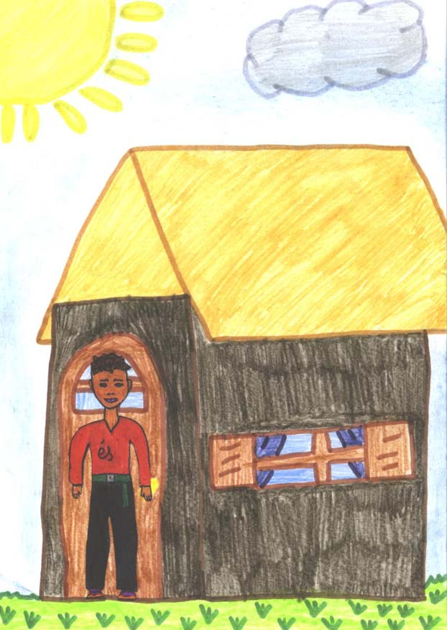
2. Invitation

Offsmole, le 3 janvier

A mon cher cousin Jack,

Mercredi 8 janvier, je fais une boum pour mes 13 ans. Voudrais-tu y participer ? Au cas où tu viendrais, elle va débuter à 14 h 00 et se terminer à 20 h 00.
Ne te fais surtout pas de soucis pour manger le soir !! On a prévu un souper pique-nique. Une dernière question, pourrais-tu amener un cd ?
J’espère que ma lettre te trouvera en bonne santé !!! Mille bisous.

Tim m.

3. Le voyage
follement mouvementé
de Jack !

Quelle chance ai-je d’avoir été invité à l’anniversaire de mon cousin Tim ! pense Jack.
Je prépare quelques affaires et, surtout, je n’oublie pas une chose très importante : le CD DE kyo. il faut que je me dépêche ! sinon je vais rater le train ! arrivé à temps, je m’assieds près de la fenêtre, en face d’une vieille dame. que le paysage est beau : des champs verts comme des laitues, des vaches, des panoramas magnifiques !
bercé par le roulis des wagons, petit à petit, je finis par m’endormir. a peine je me réveille que je me trouve déjà à la gare d’offsmole !
presse-toi, me dis-je, tu vas rater le car.
Dans les deux minutes, l’autobus arrive : je veux aller m’installer, mais impossible ! de jeunes rappeurs viennent me racketter … je n’ai rien. ils me menacent de mort …
j’aperçois au loin des gendarmes, je crie le plus fort possible. Exaspérés, les malfaiteurs me rudoient violemment … ils ne voient pas les policiers. Ces derniers attrapent les malfrats par surprise et les emmènent jusqu’à la gendarmerie. Que d’émotions !
Enfin je vais bientôt arriver à « 31, Rue des Roses » où habite mon cousin tim. Comme je suis impatient de raconter mon voyage et ma mésaventure à tim

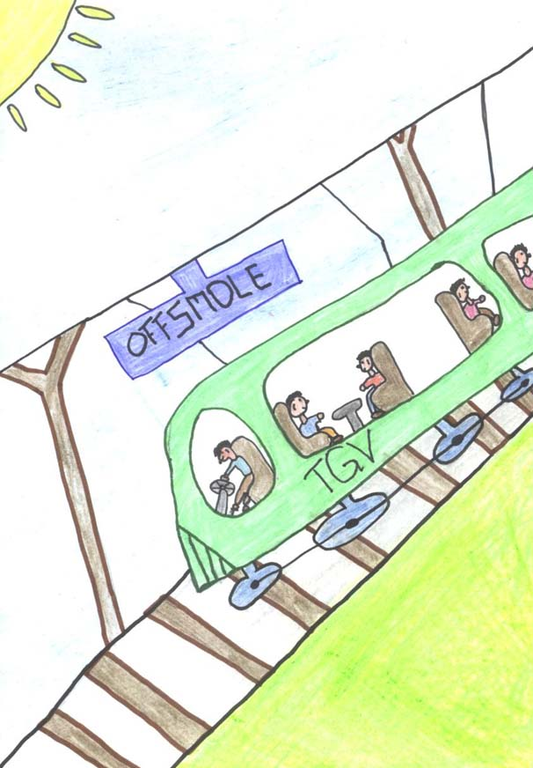
4. Drôle d’idée
Le soir, avant d’aller dormir, Tim supplie sa maman pour que jack puisse rester encore une semaine.
Enfin elle accepte. Heureux, avec des projets plein la tête, ils vont se coucher. Après une bonne nuit de sommeil remplie de rêves, tout ravigotés, ils évoquent, en moins de deux de nombreux souvenirs. Bavardages et papotages vont bon train…
»- eh, jack te souviens-tu quand on a construit une cabane sur le sapin près de chez grand-père.
- oh oui celle-ci était super belle !!! On y a même dormi un soir. On a entendu hululer un hibou, et toi, tu as cru que c’était un loup !
- Oh oui cette fois-ci, j’ai vraiment eu peur ! Mais curieux que je suis, j’ai malgré tout observé à l’extérieur ! J’ai vu le rapace avaler goulûment sa proie, c’était impressionnant !!!
- dis-moi tim, ça te dirait d’en reconstruire une ?
- ouais, ça serait cool ! On y jouerait à « polices – voleurs et on irait chercher quelques copains au village.

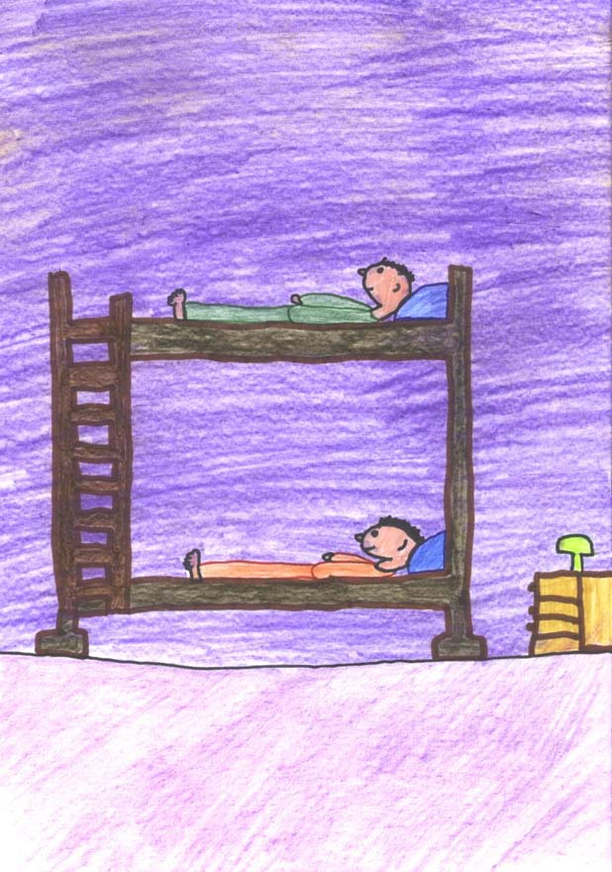
5. Cabane de chasseurs
Une magnifique journée ensoleillée commence ! Les deux garçons partent de la maison et arrivent à ce fameux sapin. Hmm ça sent bon la forêt ! Ils avancent dans le bois.
Au détour du chemin, ils aperçoivent une cabane en rondins. Sans hésitation, ils entrent. L’odeur du feu règne dans la seule et unique pièce de la cabane ; des petites fenêtres empoussiérées laissent juste filtrer la lumière du jour. Un silence pesant est souvent interrompu par des craquements de branches.
Peu rassurés, ils ressortent et que voient-ils ? Une biche, mais pas une biche comme les autres : elle brame souvent comme si elle était programmée, elle a le poil brun et blanc tout hérissé, les yeux rouges. Elle leur fait peur. On dirait qu’elle veut leur montrer quelque chose. Ils la suivent.
Soudain, ils repèrent l’entrée d’une grotte, ils y entendent du bruit. Quelqu’un fait la fête. Sont-ils attendus ? Ou piégés ?
Curieux et ravis, ils entrent dans la caverne. Ils progressent dans cette étrange demeure, quand inopinément ils découvrent un groupe de chasseurs. Ils sont jeunes, un peu saouls, et ils festoient. Jack demande : « Pouvons-nous venir avec vous ? » Un bref instant de silence règne.
Brusquement, l’un d’entre eux commence à insulter les deux adolescents et à les poursuivre. Que leur veut-il ?

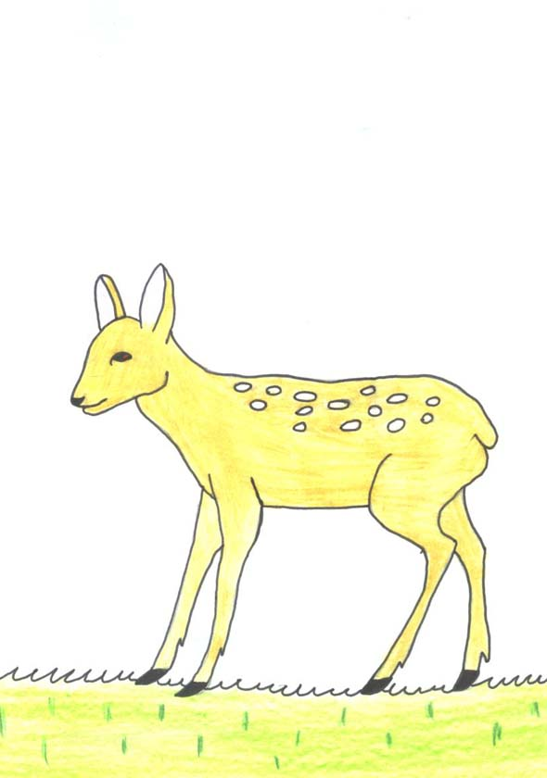

6. Sauvés par des animaux
«
Ah, ah, ah, enfin nous avons réussi ! Notre plan a parfaitement marché ! » s’écrient les malfrats. Puis, ils capturent Tim et Jack, les ligotent et les jettent dans un cachot. Que va-t-il arriver ? Les deux garçons crient, pleurent, hurlent !
- Cessez de vous époumoner ainsi ! leur ordonnent-ils. Occupez un peu votre esprit et décryptez-nous ces petits dessins. Ça vous calmera et si vous parvenez à le faire… une amélioration surviendra pour vous !
Les deux captifs se mettent de suite au travail… Ch - - 7 = ch…eau…sept… J’ai trouvé ! dit Tim : chaussette. A peine a-t-il prononcé la réponse que leurs liens
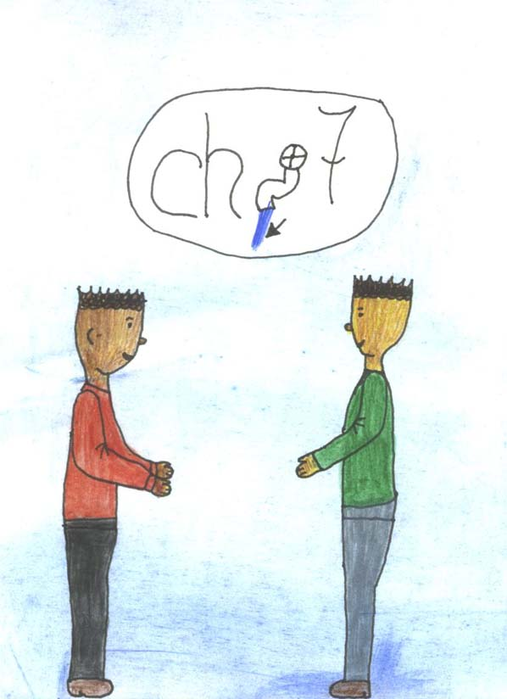
disparaissent ! On les sort du cachot…, mais ils restent prisonniers dans la grotte et ils devront travailler dur. Ils ne seront plus jamais libres !!!
Mais… comme par miracle, la biche et les nombreux animaux de la forêt entendent les plaintes des enfants. Ils viennent à leur secours. Voici leur plan : les lièvres, les lapins de garenne, les renards, les cerfs, les chevreuils et… bien d’autres encore attirent l’attention des chasseurs ! Ainsi les garçons arrivent à s’enfuir plus vite, car les bêtes brouillent les pistes. Maintenant, ils sont hors de danger…
alors, enfin Jack parvient à parler ! « En réalité, affirme-t-il, ces « soi-disant » chasseurs ne sont autres que les malfaisants racketteurs du bus ! JE LES AI RECONNUS ! » Et ils téléphonent à la police !
Finalement, tout est bien qui finit bien !

Roman édité par :

Les élèves de la Classe
de 5e Primaire - Bruson

Scolarité 2004 – 2005

et leurs enseignants
Bernadette Maret - Gailland
& Patrick Dumoulin

